**[МАУ "РЕДАКЦИЯ ГАЗЕТЫ "ВЕСТИ"](https://partizansk-vesti.ru/" \o "МАУ \"Редакция газеты \"Вести\" \» )**

[**Спортивный кластер: начало**](https://partizansk-vesti.ru/sport-stil-zhizni/sportivnyj-klaster-nachalo/)

**03.05.2024**

[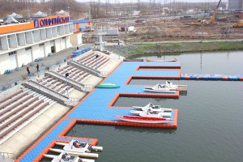](http://partizansk-vesti.ru/wp-content/uploads/2024/05/IMG_2794.jpg)В ближайшие годы микрорайон Лозовый Партизанского городского округа ожидет все больше перемен, благодаря масштабным проектам.

Здесь по инициативе губернатора Приморского края Олега Кожемяко продолжится развитие спортивно-туристического кластера, включающее строительство круглогодичного бассейна под открытым небом и вело-беговой дорожки вокруг озера Теплого.  
На рабочей встрече представители профильных ведомств под руководством министра физической культуры и спорта региона Жана Кузнецова наметили план реализации проекта.  
Совещание состоялось в пятницу, 26 апреля, на гребной базе «Олимпийской», полная реконструкция которой была завершена три года назад в рамках национального проекта «Демография». По словам министра спорта, этот современный спортивный объект, расположенный на берегу незамерзающего озера по соседству с Партизанской ГРЭС, и строящийся на территории гребной базы спортивно-оздоровительный комплекс, который планируется ввести в эксплуатацию в 2024 году, стали первым этапом будущей территории спорта.  
— В соответствии с поручением главы региона Олега Николаевича Кожемяко по созданию в Лозовом спортивно-туристического кластера, следующие этапы будут включать реконструкцию стадиона «Энергетик», создание условий для занятий адаптивными видами спорта, строительство плавательного бассейна под открытым небом, вело-беговой дорожки и набережной вокруг озера Теплого, а также возведение кемпингов для круглогодичного проживания туристов, посещающих это уникальное место. Бассейн будет с теплой водой умеренных температур, где можно будет с комфортом заниматься плаванием, в том числе зимой. Это будет водноспортивный комплекс, где мы планируем сделать места для проживания и восстановления, который будет доступен абсолютно для всех желающих, – рассказал Жан Кузнецов.  
[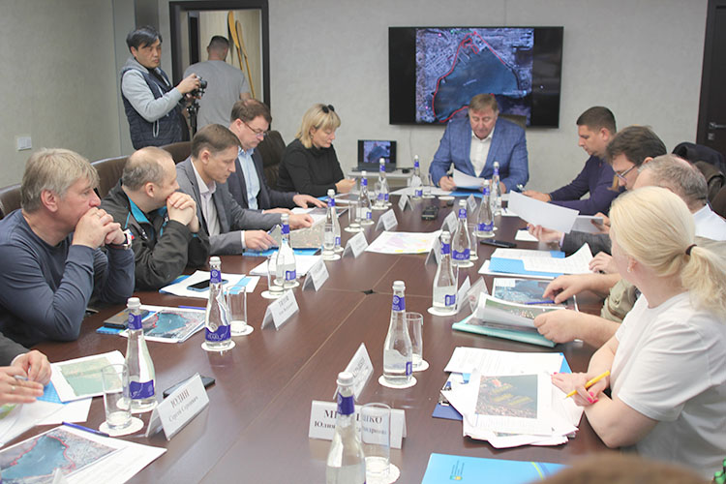](http://partizansk-vesti.ru/wp-content/uploads/2024/05/IMG_2819.jpg)В совещании, которое провел министр физической культуры и спорта, приняли участие глава Партизанского городского округа Олег Бондарев и его первый заместитель Сергей Юдин. Участники встречи обсудили первоочередные вопросы подготовки дорожной карты по созданию спортивно-туристического кластера и рекреационной зоны. Вошедшие в план земельные участки будут переданы сначала в муниципальную, а затем в краевую собственность для дальнейшего проектирования и строительства объектов. Его реализация запланирована на 2025-2028 годы.

В оформлении земельного участка под строительство примут участие администрация Партизанского городского округа и руководство Партизанской ГРЭС. Глава округа Олег Бондарев и директор станции Олег Арнаут сообщили участникам совещания о том, что начнут совместную организационную работу в этом направлении уже в нынешнем году.  
Как известно, на Партизанской ГРЭС сейчас полным ходом идет масштабная модернизация. На электростанции ведется строительство двух энергоблоков общей мощностью 280 МВт.  
— Ставится новое оборудование, которое не только по экономическим, но и по экологическим показателям лучше эксплуатируемого в настоящее время. Прирост электроэнергии – это дополнительные мощности для всего Приморского края. Развитие производственной структуры создаст новые рабочие места, будет развиваться и социальная сфера. Благодаря спортивно-туристическому кластеру появятся спортивные объекты для людей, которые будут работать у нас, – это около трехсот специалистов, и эта территория станет одной из основных зон отдыха для сотрудников электростанции и их семей, – сообщил директор Партизанской ГРЭС Олег Арнаут.  
На противоположном от гребной базы берегу озера планируют возвести кемпинг с домиками для круглогодичного проживания отдыхающих. Есть и другие задумки, которые, по словам Жана Кузнецова, пока разработчики не озвучивают.  
В целом новый комплекс зданий и сооружений будет использоваться как водноспортивный, где будут места для проживания и восстановления. Заниматься спортом и отдыхать здесь смогут абсолютно все желающие.  
Для сооружения бассейна и большой парковки будет демонтирован и перенесен на новое место один из трех комплексов охлаждающих брызгал Партизанской ГРЭС.  
Набережная с дорожками будет проложена вдоль бывшей «горячки» и детского летнего лагеря отдыха по берегу озера до кемпинга.  
[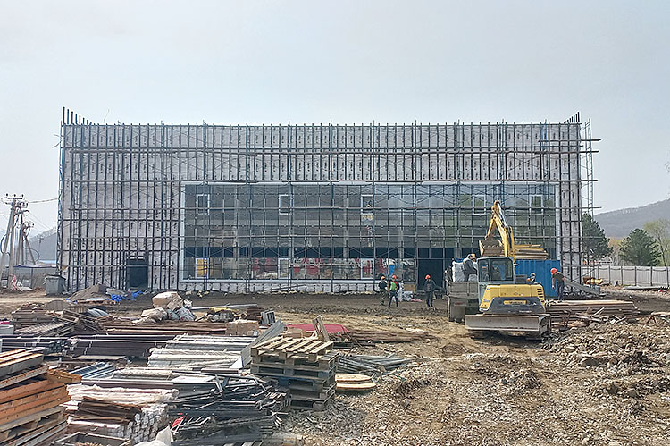](http://partizansk-vesti.ru/wp-content/uploads/2024/05/20240426_101232.jpg)По мнению главы Партизанского городского округа Олега Бондарева, созданный в микрорайоне Лозовый спортивно-туристический и рекреационный кластер будет привлекать не только жителей края, но и гостей региона, что в свою очередь эффективно скажется на социально-экономическом развитии округа.  
— Все началось с инициативы и поручения губернатора Приморского края Олега Кожемяко, и, безусловно, мы были таким перспективам очень рады. Олег Николаевич видит микрорайон Лозовый местом расположения большого спортивно-рекреационного, туристического кластера краевого и международного значения. Здесь на протяжении нескольких лет возводятся спортивные объекты, соответствующие мировым стандартам, и, конечно, хватит места для инфраструктуры отдыха и спортивного туризма. В последние годы выполнен большой объем благоустройства, включая асфальтирование дорог, улиц, дворов, территорий общего пользования, ремонт Дома культуры «Лозовый» и поликлиники. В конце августа сдадут в эксплуатацию физкультурно-оздоровительный комплекс, в ближайшие годы проведена реконструкция стадиона «Энергетик», отремонтирована гостиница «Олимпийская», а бывшая турбаза союзного значения «Горные ключи» станет центром адаптивных видов спорта для людей с особенностями здоровья. Уверен, что все, что задумано, непременно воплотится в жизнь, — отметил Олег Бондарев.  
Для реализации этого масштабного проекта сформирована рабочая группа, в которую вошли представители органов исполнительной муниципальной власти, профильных учреждений и ведомств, Партизанской ГРЭС – структурного подразделения акционерного общества «Дальневосточная генерирующая компания» группы компаний «РусГидро».  
Напомним, модернизация спортивной инфраструктуры, развитие массового спорта, подготовка спортивного резерва и спортсменов высших достижений, представляющих Приморье на всероссийских и международных соревнованиях, – приоритетные задачи инициированного президентом России Владимиром Путиным национального проекта «Демография».

**Елена РИТУС,**  
**Антон СУХАРЬ**

https://partizansk-vesti.ru/sport-stil-zhizni/sportivnyj-klaster-nachalo/